Легко и удобно: как подключить автоплатежи на портале mos.ru
27.05.2022
Сервис «Мои платежи» на портале mos.ru остается одним из самых востребованных способов оплаты счетов. Им регулярно пользуются более миллиона горожан. С его помощью можно оплатить свыше девяти тысяч городских, федеральных и коммерческих услуг.
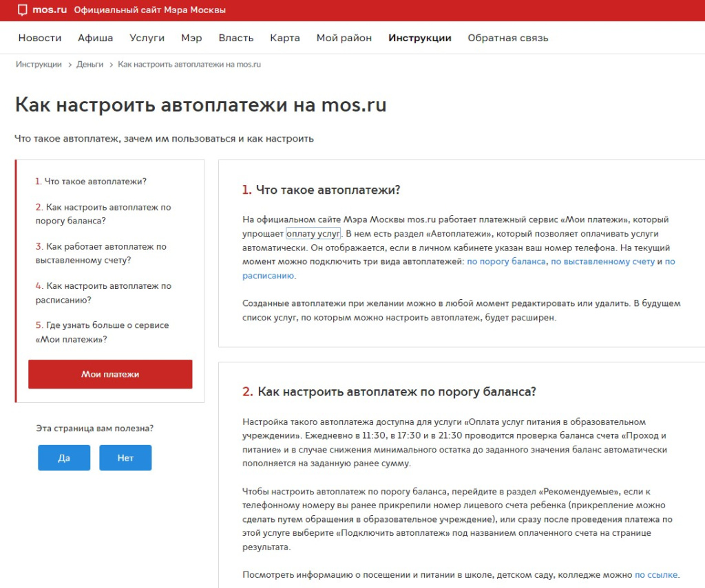

Как подключить автоплатежи
Для настройки автоплатежа необходимо оплатить счет за текущий единый платежный документ. Все выставленные счета ЖКУ автоматически отображаются в сервисе «Мои платежи», если в личном кабинете указаны сведения о квартире (код плательщика, номер городского телефона). После этого на странице результатов оплаты пользователю предложат подключить автоплатеж.
После нажатия на кнопку «Подключить автоплатеж» откроется окно для настройки параметров автоплатежа. Здесь будут отображены наименование автоплатежа (например, «Оплата текущего ЕПД», «Оплата домашнего телефона»), наименование организации, выставившей счет, а также сведения о плательщике (код плательщика и номер городского телефона).
В этом окне понадобится задать условия автоматической оплаты услуг: указать максимальную сумму счета (счет будет оплачен в случае, если сумма платежа не превышает установленного лимита) и день или период списания. Автоплатеж можно настроить по выставленному счету или выбрать комфортный для начала оплаты день месяца. При этом частичная оплата услуг по выставленным начислениям с использованием автоплатежа не допускается.
Оплата счетов с помощью автоплатежа может быть настроена только с банковской карты. Для настройки автоплатежа можно выбрать ранее сохраненную или указать реквизиты другой банковской карты. При добавлении новой банковской карты действие нужно будет подтвердить. Для этого понадобится указать код, отправленный на мобильный телефон по СМС.
Для получения уведомлений о списании средств пользователю также понадобится подтвердить номер мобильного телефона и электронной почты, если они не указаны в личном кабинете. Для этого на мобильный номер и электронную почту будут отправлены сообщения с кодом.
После выполненных действий останется подтвердить подключение автоплатежа для выбранной карты. Для этого на мобильный телефон пользователя направят код. Автоплатеж подключится после успешной проверки. Списание средств за услуги будет производиться автоматически в выбранный жителем период, а уведомление об оплате услуг придет пользователю по электронной почте и СМС. В письме будут указаны наименование автоплатежа, его сумма и дата списания. Квитанцию об оплате можно просмотреть или скачать, перейдя по ссылке в письме в личный кабинет на mos.ru. Если на выбранной карте окажется недостаточно средств, пользователя проинформируют об этом по электронной почте и СМС.
Как изменить или удалить автоплатеж
При необходимости пользователи mos.ru могут удалить автоплатеж или внести изменения: скорректировать наименование, максимальную сумму счета, а также день или период оплаты. Для этого в сервисе «Мои платежи» нужно перейти в раздел «Автоплатежи». Здесь отобразятся все используемые автоплатежи, среди которых нужно выбрать тот, который необходимо изменить. При нажатии на название автоплатежа доступны функции «Редактировать», «Отключить», «Включить», «Удалить». При редактировании пользователь может изменить название автоплатежа, максимальную сумму счета, день или период списания.
Чтобы приостановить действие автоплатежа, нужно кликнуть на кнопку «Отключить». После того как пользователь подтвердит действие, автоплатеж будет отключен и списания средств не произойдет. При этом пользователь сможет возобновить действие этого автоплатежа снова, ему не придется создавать его заново. Если автоплатеж больше не актуален для пользователя, его можно полностью удалить, кликнув на соответствующую кнопку.

Подробности: https://www.mos.ru/otvet-dengi/kak-nastroit-avtoplatezhi-na-mos-ru/

Адрес страницы: http://brateevo.mos.ru/housing-and-communal-services/detail/10834943.html
Управа района Братеево города Москвы

